News
04. Juni 2024

RegioData Research GmbH
Amela Salihovic, M.A.
Theobaldgasse 8 | 1060 Wien
+43 1 585 76 27-50
a.salihovic@regiodata.eu
www.regiodata.eu

REGIODATA–ANALYSE: ONLINEHANDEL AUF DEM VORMARSCH IN NEUE SPHÄREN

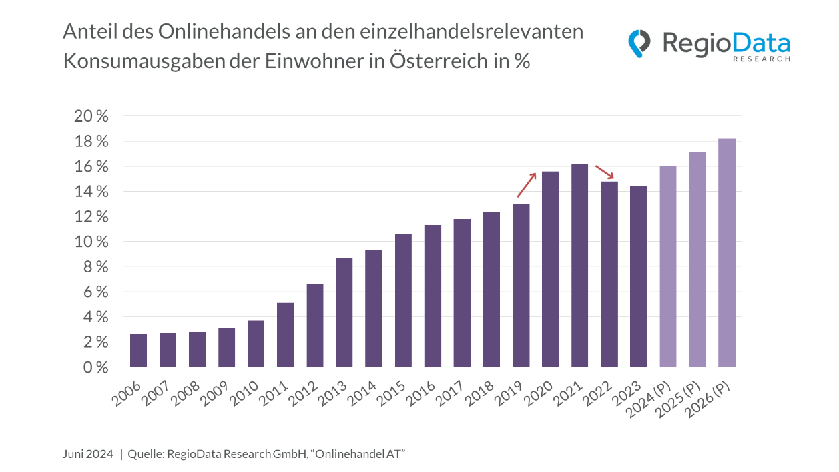

RegioData Research präsentiert die vorläufigen Prognosen des Onlinehandels und enthüllt: Der kurzfristige „Einbruch“ im Jahr 2022 diktiert nicht die Zukunft des Onlinehandels – im Gegenteil, die Zahlen im Onlinehandel sind auf einem beständigen Wachstumskurs und erreichen in naher Zukunft sogar neue Höhen.

Die Freude der stationären Händler über den unerwarteten Rückgang im Jahr 2022, als der Onlineanteil an den Konsumausgaben erstmals von 16,2 % auf 14,8 % sank, dürfte sich auch 2023 mit einem weiteren leichten Abstieg auf 14,4 % fortgesetzt haben. Diese beiden Jahre sollten jedoch eher als vorübergehende Ausnahme betrachtet werden.
Seit Anbeginn verzeichnet der Onlinehandel stetige Wachstumsraten, immer über der jeweiligen Inflationsrate. 2020 erfolgte dann der erste Sprung auf einen bis dahin unerreichten Höhepunkt hierzulande: von einem 13%igen Onlineanteil an den einzelhandelsrelevanten Konsumausgaben auf 15,6 %. Eine übermäßige Steigerung die natürlich durch die Corona-Pandemie beflügelt wurde.
2022 folgte dann die „Korrektur“ dieser übermäßigen Steigerung, die von vielen fälschlicherweise als Ende der Online-Erfolgswelle interpretiert wurde. Doch dem ist nicht so, denn der langfristige Trend zeigt klar in Richtung neue Höhen.
Bereits in diesem Jahr wird der Onlinehandel in etwa das Niveau des bisherigen Rekordjahres 2021 erreichen. Für die kommenden Jahre sind sogar gänzlich neue Sphären vorgesehen.
In Bezug auf neue Sphären dürften insbesondere Temu und Shein aktuell für Aufsehen sorgen. Zwar sind die beiden chinesischen Online-Pure-Player in den bisherigen Statistiken noch nicht erschienen, aber dennoch dramatisch im Aufstieg begriffen. Es dürfte allerdings noch einige Zeit dauern, bis sie den Big Playern wie Amazon Konkurrenz machen können, allein schon aufgrund der rechtlichen Rahmenbedingungen hinsichtlich des Zolls. Es bleibt daher abzuwarten, wie viel Marktanteil sie tatsächlich abspeisen.
Auch 2023 war nur ein „Schluckauf“. Der Onlinehandel setzt seinen Aufwärtstrend fort, wenn auch nicht allzu rasant!

Anmerkung
Der Anteil des Onlinehandels errechnet sich aus den jährlichen aufsummierten Unternehmensumsätzen im Verhältnis zu den gesamten Konsumausgaben der privaten Haushalte.

Zur Studie
Die Studie Onlinehandel Österreich stellt die aktuelle und künftige Situation des B2C-Onlinehandels in Österreich dar. Die Datensammlung erlaubt erstmals eine nach Branchen und Unternehmen aufgegliederte Darstellung des Internethandels in Österreich. Die Zahlen umfassen alle Warenumsätze, die von Privatpersonen über das Internet in Österreich getätigt wurden.
Die Studie „Onlinehandel Österreich – Ausgabe 2024“ ist für € 790,- (zzgl. 20% MwSt.) bei RegioData erhältlich. Nähere Informationen unter www.regiodata.eu
Pressekontakt: Amela Salihovic, M.A., T +43 1 585 76 27-50, a.salihovic@regiodata.eu

RegioData Research GmbH
Die RegioData Research GmbH mit Sitz in Wien und München ist Spezialist bei regionalen Wirtschaftsdaten in Europa. Seit mehr als 20 Jahren widmen wir uns der Recherche, Berechnung und Analyse von Daten und Strukturen in den europäischen Consumer- und Real-Estate Märkten. Wir liefern fundierte Entscheidungsgrundlagen für Unternehmen im Handel, Immobilienwesen und Finanzsektor. Aktuell, klar und sicher.

